Miércoles
13
de julio

Sexto de Primaria
Artes

Una sonrisa basta...resignificando el espacio público

Aprendizaje esperado: identifica y visita monumentos, zonas arqueológicas, museos o recintos culturales (locales o estatales) para explorar su patrimonio y ejercer su derecho a la cultura.

Énfasis: reconoce el derecho a la cultura teatral desde la apropiación y la resignificación, con respeto de los recintos en el espacio público.

¿Qué vamos a aprender?

En esta sesión identificarás el valor de los monumentos, zonas arqueológicas, museos o recintos culturales para reconocer el derecho que tienes a la cultura teatral, con respecto a los recintos en el espacio público.

¿Qué hacemos?

Podrás conocer como se puede presentar una obra de teatro en un lugar muy importante de México, en el transporte colectivo llamado metro.

Es muy importante que tengas presente que el acceso a la cultura es un derecho, el teatro de calle, es una oportunidad para acceder a la cultura.

El teatro de calle, no tendrá camerinos, ya que la función se ofrece en un espacio público, en este caso es el teatro, quien sale al encuentro de la gente. Las condiciones para el tetro de calle, son muy distintas, debido a que no hay escenario, ni tampoco el silencio que permita escuchar sin dificultad los diálgos o monólogos de los actores.

Y aun con esas dificultades, hay un compromiso de quienes hacen el teatro de calle con las personas, en el entendimiento de que el teatro es para todos, incluso para aquellos que no pueden pagar un boleto, además, todas las personas tienen derecho a acceder a la cultura.

El teatro de calle puede ofrecer alegría, cultura y esparcimiento a las personas que van o regresan de sus trabajos, o aquéllas que están lejos de un edificio teatral.

En sesiones pasadas se habló de la importancia y belleza de los teatros, pero hoy es muy importante que sepas que en la “Ley General de Cultura y Derechos Culturales en México” se establece que la cultura es un derecho de todos”, tanto si tienes dinero, como si no puedes pagar una entrada, en una ciudad grande, en una pequeña, en el campo, en un pueblo, en la sierra, en cualquier lugar.

El alumno Arturo Leonardo González Azuara, de 6° “A” de la escuela primaria Teziutlán, ubicada en la alcaldía de Venustiano Carranza, en la Ciudad de México, pregunta: ¿Siempre es necesario acudir a un teatro para poder ver una obra?

Existe una expresión cultural que recibe el nombre de “Teatro de Calle” o “Teatro Callejero”. Que tiene como finalidad acercar las expresiones teatrales a la gente, debido a que el teatro tiene una función social, un compromiso humano.

El teatro callejero busca romper con los sistemas establecidos, en su mayoría está planeado con el fin de eliminar las barreras socioeconómicas. Se le asocia con movimientos políticos, sociales, culturales, es toda una fiesta de creatividad y también de servicio a las comunidades.

El teatro no es sólo diversión, sino que ayuda de muchas formas a la gente.

El origen del teatro de calle es por ahí del siglo V a. C. en Grecia, cuando los hipokrités o actores, también conocidos como histriones, montados en el carro de Tespis, recorrían muchos lugares presentando, generalmente comedias, las cuales denunciaban los aciertos y desaciertos políticos o filosóficos. Se colocaban en lugares donde la gente pudiera reunirse, parques, plazas, etc.

Para anunciar que llegaban, hacían un alboroto, muchos grupos llevaban instrumentos como tambores o trompetas y salían de los límites de la representación para hacer la llamada, cantan, gritan, se ríen, contagian a todos para anunciar que el espectáculo va a empezar.

Cualquier espacio público puede convertirse en un espacio cultural gracias a estos grupos, actualmente, debido a la situación que se está viviendo, los artistas han buscado otros espacios para la representación teatral, como las obras vía streaming. Esto quiere decir que utilizan plataformas digitales para seguir en contacto con la gente, y muchas de estas obras son en vivo, no hay límites para compartir el arte.

El teatro como fenómeno artístico es un medio de comunicación para todos.

El teatro de calle, en el espacio público adquiere una doble función, plazas, parques, el transporte público cumplen un propósito diferente a la que fueron destinados y se convierten en espacios culturales, lo cual da un resignificado al espacio público.

El Teatro Callejero busca eliminar las barreras socioeconómicas al acercar el fenómeno teatral a aquellos que no han tenido acceso a las salas de teatro, rompe con el sistema establecido, generalmente se le asocia con movimientos sociales, políticos o culturales.

Actividad 1

A continuación da lectura con mucha atención a una obra de teatro.

Título: La cena de Azucena.
Autor: Adela Basch.
Personajes: Azucena, Mozo.
Escenario: Restaurante elegante.

(Inicia la escena en un restaurante elegante. Entra Azucena, una mujer muy bien vestida y se sienta a la mesa. El mozo se acerca, ella se levanta, lo toma del brazo y lo conduce hacia su mesa).

Azucena: (Habla rápido) Buenas noches, señor, por favor, ¿Me podría atender enseguida? Estoy apurada.

Mozo: ¿Qué dice, si la podría tender? ¿Dónde quiere que la tienda?

Azucena: Disculpe, dije si me podría atender.

Mozo: Sí, ya escuché, me preguntó si la podría tender. Esto es un restorán, no es un lugar para que la gente se tienda. Si se quiere tender vaya a tenderse a un sillón, a un sofá o a una plaza.

Azucena: ¿A una plaza? ¿Para qué?

Mozo: Para tenderse en un banco, si quiere.

Azucena: Yo a los bancos voy a pagar las cuentas, no a atenderme. Para atenderme voy a…

Mozo: (La Interrumpe)
Claro, para tenderse viene al restorán, pero aquí la gente no viene a tenderse, viene a comer. Si quiere tenderse vaya a otro lado.

Azucena: Señor, usted no me entiende, yo no quiero tenderme.

Mozo: Señora, usted me preguntó si yo la podría tender. Y yo a los clientes no los tiendo.

Azucena: Yo no sé si los tiende, pero ¡me parece que no los entiende!

Mozo: (Irritado) ¡Claro que los entiendo! Pero no los tiendo. Lo único que a veces tiendo es la ropa: camisas, medias, pan…

Azucena: (Lo interrumpe) ¡Pan! Justamente, podría ir trayendo pan, por lo menos.

Mozo: Señora, yo me refería a pantalones.

Azucena: ¿Pantalones? ¿Para qué quiero que me traiga pantalones? Si quisiera pantalones no vendría a un restorán, iría a una tienda de ropa. Si vengo acá, es para comer.

Mozo: ¿Y por qué no come en lugar de hablar tanto?

Azucena: ¿Cómo quiere que coma si usted no me trae nada, ni siquiera me muestra las entradas?

Mozo: Señora, usted de entrada tomó las cosas mal.

Azucena: ¿Qué voy a tomar mal si no me trajo nada para tomar? Ni agua me trajo.

Mozo: Si usted me pide que la tienda yo no sé qué traerle.

Azucena: Señor, por favor, entienda: no le pido que me tienda, ¡sino que me atienda!

Mozo: ¿Y por qué no empezó por ahí? Si usted no es clara yo no la puedo atender.

Azucena: ¡Señor, sepa que yo no soy Clara! Nunca fui Clara ni lo voy a ser. A mí me llamaron siempre Azucena.

Mozo: ¿A mi cena? ¿Quién la llamó a mi cena?

Azucena: ¿A su cena? Nadie me llamó a su cena.
Mozo: Pero, ¿En qué quedamos? ¿No acaba de decir que siempre la llamaron Azucena?

Azucena: ¿Y a la cena de quién quiere que me llamen? Señor, ¿Por qué no la termina con esta escena y se ocupa de mi cena?

Mozo: Señora, no la entiendo. Usted dijo que la llamaron a mi cena, y acá la que viene a cenar es usted, no yo. Yo estoy trabajando de Mozo.

Azucena: Sí, de Mozo… demos o… demos o… otra oportunidad a esta situación. Mire, ¿Por qué no me trae algo para comer?

Mozo: Cómo no. ¿Le gustaría como entrada probar unos tomates rellenos?

Azucena: Podría ser. ¿Están buenos?

Mozo: Claro, son tomates de quinta.

Azucena: ¡Tomates de quinta! ¡Lo único que faltaba! ¡Y lo dice tan campante! Señor, sepa que si vengo a un restorán es para que me sirvan comida de primera, no de quinta.

Mozo: Pero, señora, justamente, son tomates de quinta, excelentes.

Azucena: (Se levanta y se acerca a la puerta) ¡Quédese con su entrada, que yo prefiero la salida! ¡Maleducado! ¡Vaya a ofrecer sus tomates a otro lado!

¿Qué te pareció esta obra de teatro? Seguramente te divertiste mucho, tan solo de imaginar lo que sucedía con Azucena y el mozo.

Como pudiste apreciar se presenta un fragmento de la obra “La cena de Azucena” en el metro, trata de cuando Azucena llega a un restaurante y pide que la atiendan y el mesero le dice que ahí no es para tenderse que eso lo haga en un sillón, y se desarrolla una conversación jugando con el significado de las palabras.

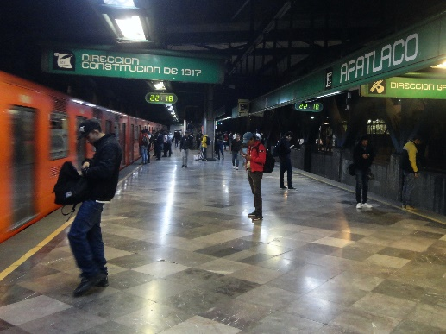
FUENTE: https://search.creativecommons.org/photos/461e2bc7-2f75-4058-8ae6-f7bff28f55a0

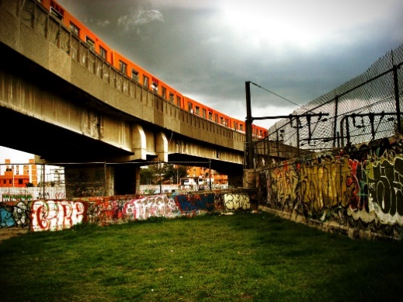
Fuente: https://search.creativecommons.org/photos/651044d5-c66b-4e3e-8758-a5c55e67b723

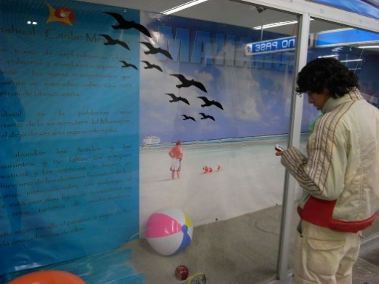
Fuente: https://search.creativecommons.org/photos/651044d5-c66b-4e3e-8758-a5c55e67b723

Actividad 2

Escucha el Clip 1 Testimonios de la comunidad.

- Clip 1
https://youtu.be/N6117OIpi2g

El teatro a las comunidades es una valiosa oportunidad para acercar el espectáculo a las personas que difícilmente podrían ir a un teatro; se pueden presentar obras teatrales en las comunidades, hospitales, prisiones, asilos, con todas esas personas que no pueden salir al teatro y que también tienen derecho y lo necesitan. Es muy satisfactorio cuando todos ellos te regalen una sonrisa por la función que pudieron apreciar!

Existen grupos de actores que se dedican a generar experiencias teatrales para habitar el espacio público, observa cómo lo hacen.

Actividad 3

Observa la cápsula de teatro en espacios públicos.

- Cápsula Teatro en espacios públicos.
https://youtu.be/Ix3FJjX93F4

Ten presentes las siguientes ideas:

- El teatro es un compromiso social de todos.
- Revalorar los espacios públicos.
- La apropiación de los espacios de la comunidad.
- Cuando hay un encuentro entre el teatro y la gente surge un sentido de pertenencia a su comunidad y enriquece la cultura.
- Si el teatro sale a la calle les abre la oportunidad de descubrir que todos pueden hacer teatro.

El reto de hoy:

Reflexiona respecto de la pregunta: ¿Cómo harías para habitar teatralmente el espacio público? piensa en una obra y/o representación teatral, que sería interesante para tu familia y comunidad, para que la realices cuando las condiciones sanitarias lo permitan, mientras registra en tu cuaderno todos los detalles a considerar para llevarla a cabo.

Si en tu casa hay libros relacionados con el tema, consúltalos para saber más. Si no cuentas con estos materiales no te preocupes. En cualquier caso, platica con tu familia sobre lo que aprendiste, seguro les parecerá interesante.

¡Buen trabajo!

Gracias por tu esfuerzo.

Para saber más:
Lecturas

https://www.conaliteg.sep.gob.mx/

